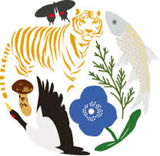
Απώλεια της Βιοποικιλότητας – Ποικιλότητα Ειδών σε μια παραποτάμια περιοχή (Ληθαίος Ποταμός)

Βιοποικιλότητα

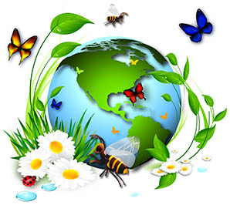
Ως βιοποικιλότητα ή βιολογική ποικιλότητα ορίζουμε το σύνολο των γονιδίων, των βιολογικών ειδών, των οικοσυστημάτων και των πολιτισμών μιας περιοχής. Είναι δηλαδή η ποικιλία όλων των ζώντων οργανισμών κάθε είδους, των οικοσυστημάτων στα οποία κατοικούν, αλλά και οι διάφορες μορφές πολιτισμού που συναντώνται σε έναν τόπο.
Μέσω εξελικτικών διαδικασιών η βιοποικιλότητα αυξομειώνεται. Η εμφάνιση νέων γονιδίων, ειδών και οι οικοσυστημάτων αυξάνει την βιοποικιλότητα του πληθυσμού, της βιοκοινότητας και του πλανήτη αντίστοιχα, ενώ η εξαφάνισή τους την μειώνει.
Η βιοποικιλότητα έχει ιδιαίτερη αξία για την ανθρωπότητα, διότι της προσφέρει κοινωνικο-οικονομικά οφέλη. Επίσης, η βιοποικιλότητα έχει ιατροφαρμακευτικές εφαρμογές στη ζωή του ανθρώπου. Τέλος, μια από τις αξίες διατήρησης της βιοποικιλότητας είναι η αισθητική.
Τα τελευταία χρόνια παρατηρείται το φαινόμενο της μείωσης της βιοποικιλότητας του πλανήτη μας. Η κύρια αιτία είναι η υπέρμετρη δραστηριότητα του ανθρώπου, η οποία περιλαμβάνει τη ρύπανση του περιβάλλοντος, την καταστροφή των δασών και την αυξημένη θήρευση. Αυτό το γεγονός έχει αρκετές επιπτώσεις στην σταθερότητα των οικοσυστημάτων. Επιπλέον, ο αριθμός των ειδών που εξαφανίζονται πριν την ανακάλυψή τους αυξάνεται με όλο και μεγαλύτερο ρυθμό, πράγμα που σημαίνει ότι ο άνθρωπος χάνει τη δυνατότητα να εκμεταλλευτεί ουσίες και υλικά από τα είδη αυτά.

Ληθαίος

Μια από τις κατηγορίες των οικοσυστημάτων είναι τα παραποτάμια. Σ’ αυτήν ανήκει και το οικοσύστημα του Ληθαίου ποταμού, ο οποίος πηγάζει από τα Αντιχάσια και διαρρέει την περιοχή των Τρικάλων. Παρουσιάζει αρκετή ποικιλία στους φυτικούς οργανισμούς και αποτελεί βιότοπο μερικών ειδών πουλιών, εντόμων και ψαριών. Συγκεκριμένα, τα φυτά του ποταμού αυτού είναι:
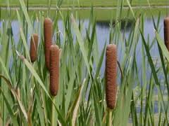
- Λεύκα
- Πλάτανος
Ψαθί
- Φτελιά η πεδινή
- Λευκή ιτιά
- Ευκάλυπτος
- Νεροκάλαμο
- Ιπποκαστανιά
- Ψαθί
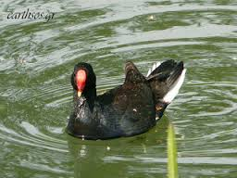
Τα πουλιά του Ληθαίου είναι:
Νερόκοτα
- Νερόκοτα
- Φαλαρίδα
Λευκοσουσουράδα
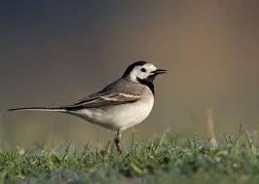
- Κιτρινοσουσουράδα
- Λευκοσουσουράδα
- Αλκυόνη
- Νεροκοτσέλα
- Κότσυφας
- Κοκκινολαίμης
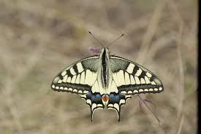
Τα υπόλοιπα είδη ζωικών οργανισμών που συναντώνται στο βιότοπο του Ληθαίου είναι:
- Νεροχελώνα
Ιφικλείδης ποδαλείριος
- Λιμνοβάτραχος
- Κυπρίνος
- Αβραμίς (ψάρι)
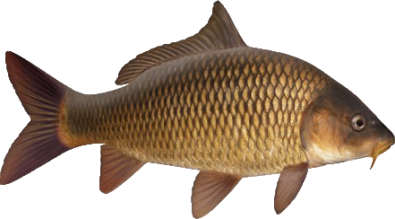
- Ιφικλείδης ποδαλείριος
- Πιερίδα (πεταλούδα)
- Καλοπτέρυγα η παρθένος (λιβελούλα)
- Γαλάζια λιβελούλα
Κυπρίνος

Δυστυχώς, το οικοσύστημα του Ληθαίου δεν παρέμεινε ανεπηρέαστο από την ανθρώπινη δραστηριότητα. Διάφορες βιομηχανίες ρίχνουν τα απόβλητά τους στα νερά του ποταμού με αποτέλεσμα αυτά να μολύνονται και να διαταράσσονται οι τροφικές σχέσεις ανάμεσα στους οργανισμούς που τον κατοικούν. Ένα επιπλέον πρόβλημα είναι η αύξηση της χρήσης των φυτοφαρμάκων από τους αγρότες της περιοχής, γεγονός που ευνοεί την ανάπτυξη του ευτροφισμού.
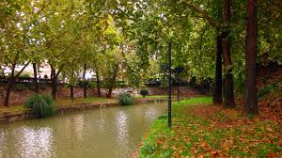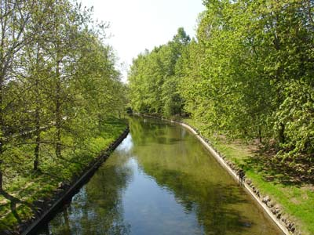
Ο Ληθαίος το φθινόπωρο και την άνοιξη

Αειφορία

Η έννοια της αειφορίας ή αειφόρου ανάπτυξης ή βιώσιμης ανάπτυξης εισάγεται με τον ορισμό της βιώσιμης κοινωνίας. Βιώσιμη ονομάζεται μια κοινωνία όταν μπορεί να υπάρχει για γενεές και γενεές, μπορεί να βλέπει αρκετά μακριά και να είναι αρκετά ευέλικτη και σοφή, ώστε να μην υπονομεύει ούτε τα φυσικά ούτε τα κοινωνικά της υποστηρικτικά συστήματα. Ουσιαστικά, η αειφόρος ανάπτυξη είναι η ανάπτυξη που ικανοποιεί τις ανάγκες του παρόντος χωρίς να θέτει σε κίνδυνο τη δυνατότητα των μελλοντικών γενεών να ικανοποιούν τις δικές τους ανάγκες.
Στόχος της αειφόρου ανάπτυξης είναι η μέγιστη δυνατή πρόσληψη αγαθών από το περιβάλλον χωρίς όμως να διακόπτεται η φυσική παραγωγή αυτών των προϊόντων σε ικανοποιητική ποσότητα και στο μέλλον.
Ο όρος «αειφόρος ανάπτυξη» αναφέρεται περισσότερο στην οικονομική ανάπτυξη. Για την περιβαλλοντική βιωσιμότητα χρησιμοποιούνται κυρίως οι όροι «πράσινη ανάπτυξη» ή «πράσινη οικονομία».
Παραδείγματα απειλών για την βιώσιμη ανάπτυξη είναι η φτώχεια, η γήρανση του πληθυσμού, η επικίνδυνη αύξηση της θερμοκρασίας του πλανήτη και η μείωση της βιοποικιλότητας.

Πηγές Πληροφόρησης:
- www.wikipedia.org
- http://kpe-trikal.tri.sch.gr/game/book/fylla%20ergou.pdf
- www.biodiversity.gr

